(Đề thi HSG lớp 10, Kon Tum, năm học 2013 – 2014)
Thời gian làm bài: 180 phút
Câu 1 (2 điểm)
- Cho hàm số và hàm số y = –2x + 3. Tìm m để đồ thị các hàm số đó cắt nhau tại điểm phân biệt và hoành độ của chúng đều dương.
- Giải phương phương trình:
Câu 2 (2 điểm)
- Giải phương trình:
- Giải phương trình:
Câu 3 (2 điểm)
- Trong mặt phẳng tọa độ Oxy cho điểm M(1;4). Đường thẳng d qua M, d cắt trục hoành tại A (hoành độ của A dương), d cắt trục tung tại B (tung độ của B dương). Tìm giá trị nhỏ nhất của diện tích tam giác OAB
- Trong mặt phẳng tọa độ Oxy cho đường tròn (C): và điểm A (1;-2). Đường ∆ qua A, ∆ cắt (C) tại M và N. Tìm giá trị nhỏ nhất của độ dài đoạn thẳng MN.

Câu 4. (3 điểm)
- Chứng minh tứ giác lồi ABCD là hình bình hành khi và chỉ khi.
- Tìm tất cả các tam giác ABC thỏa mãn: trong đó AB = c; AC = b; đường cao qua A là h_{a})
Câu 5. (1 điểm)
Cho a, b, c là các số thực dương. Chứng minh rằng:
Đáp Án
Câu 1. Ta có:
Điều kiện
2. Ta có
Tập xác định:
Nếu thì , bất phương trình nghiệm đúng với mọi
Nếu bất phương trình đã cho
Kết hợp nghiệm, trường hợp này ta có:
Tập nghiệm của bất phương trình đã cho:
Câu 2. 1. Ta có (1)
Đặt (1) có dạng:
Khi đó nghiệm của (1) là x ứng với (x;y) là nghiệm của (I)
Từ (I)
Trường hợp 1: y = x kết hợp (2), có nghiệm (1):
Trường hợp 2: . Nếu có nghiệm thì
Tương tự cũng có . Khi đó VT (2) . chứng tỏ trường hợp 2 vô nghiệm. vậy phương trình (1) có một nghiệm
2. Cách 1: Ta có
Điều kiện
Do nên phương trình (*)
Vậy phương trình đã cho có nghiệm x = 3.
Cách 2: Đặt ta có
Vậy
Vậy phương trình đã cho có nghiệm x = 3.
Câu 3. 1) M(1;4). Đường thẳng d qua M, d cắt trục hoành tại A; d cắt trục tung tại B. Tìm giá trị nhỏ nhất của diện tích tam giấc OAB
Giả sử A(a;0); B(0;b), a > 0; b > 0. Phương trình đường thẳng AB:
Vì AB qua M nên
Diện tích tam giác vuông OAB (vuông ở O) là S =
Vậy S nhỏ nhất bằng 8 khi d qua A(2;0) , B(0;8)
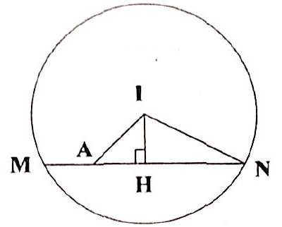
2. ∆qua A, ∆ cắt (C) tại M và N. Tìm giá trị nhỏ nhất của độ dài đoạn thẳng MN.
(C) có tâm I(2;-3), bán kính R = 3. Có A nằm trong đường tròn (C) vì
Kẻ IH vuông góc với MN tại H ta có
Mà
Vậy MN nhỏ nhấn bằng khi H trùng A hay MN vuông góc với IA tại A.
Câu 4.1) Chứng minh rằng tứ giác ABCD là hình bình hành khi và chỉ khi
Tứ giác lồi ABCD là hình bình hành
(vì
(điều phải chứng minh)
2) Tìm tất cả các tam giác ABC thỏa mãn: (1)
Có
Từ (1)
Vậy tam giác ABC vuông ở A hoặc có
Câu 5.
Xét M =
Vì
; Dấu “=” xảy ra khi
Làm hoàn toàn tương tự với biểu thức còn lại.
Suy ra M (điều phải chứng minh)
Dấu “=” xảy ra

